TISKOVÁ ZPRÁVA
Praha, 20. července 2026

Fidelity Internationa: Asie, vítězové a poražení v kontextu energetické krize a nástupu AI
Výhled pro Asii řídí dva faktory – energetický šok a rozmach umělé inteligence.
Autoři: Matthew Quaife, Peiqian Liu ze společnosti Fidelity International
Hlavní závěry:
- Umělá inteligence zůstane pro Asii dominantním tématem, což dále posílí atraktivitu technologických titulů v Jižní Koreji, na Tchaj-wanu a na pevninské Číně.
- Atraktivní vypadají japonské akcie střední kapitalizace, které budou těžit z oživující se domácí poptávky a reforem corporate governance.
- Pozitivní pohled zaujímáme na komodity jako prostředek zajištění proti inflaci a diverzifikace portfolia.
- Rostoucí zájem o komodity, spojený s robustní australskou domácí ekonomikou a jestřábí centrální bankou, pravděpodobně podpoří australský dolar.
Asie, region silně závislý v oblasti energetiky na Blízkém východě, byla výrazně zasažena dopady konfliktu v Perském zálivu. Dopad však nebyl rovnoměrný: země dovážející energii čelí nedostatku dodávek a vyšším nákladům, zatímco země vyvážející energii těží z rostoucích cen komodit. Schopnost jednotlivých zemí tlumit tento šok se rovněž značně liší. Vedle toho vidíme prudce rostoucí investice do umělé inteligence (AI), které vlévají krev dožil regionálním výrobcům čipů i technologickým gigantům. Tyto dvě dominantní investiční témata budou v druhé polovině roku 2026 hnací silou vývoje v celém asijském regionu.
Sever vs. Jih
Přibližně 80 procent ropy procházející Hormuzským průlivem směřuje obvykle do Asie. Blokáda vedla k značnému energetickému šoku v regionu, který je zmírňován kombinací fiskálních a administrativních opatření a různou mírou destrukce poptávky. Významný rozdíl se rýsuje mezi bohatšími ekonomikami severní Asie, jako jsou Čína, Jižní Korea a Tchaj-wan, které jsou schopny lépe zvládnout dopady konfliktu, a ekonomikami na jihu a jihovýchodě, jako jsou Indie, Thajsko a Filipíny.
Čína se před tímto šokem do značné míry ochránila díky značným rezervám a diverzifikovanému energetickému mixu. S tím, jak jsou vyšší vstupní ceny stále více promítány na spotřebitele, může být dopad inflace způsobené nárůstem nákladů postupně viditelnější a trvalejší, což zmírní deflační tlaky. Nemovitostní trh, který se od roku 2021 potýká s propadem, rovněž vykazuje první známky stabilizace, což snižuje potřebu akutnějšího plošného uvolnění měnové politiky. Cílené stimuly zůstávají hlavním politickým nástrojem k překonání nepříznivých vlivů energetického šoku. K trvalému oživení spotřebitelské důvěry pravděpodobně nedojde, dokud se dále nezlepší výhled na trhu s nemovitostmi. Vzhledem k utlumené domácí poptávce bude ekonomika v letošním roce jako zdroje růstu záviset na vývozu a investicích.
Hospodářské oživení Japonska pokračuje, podpořené expanzivní fiskální politikou a oživující se domácí poptávkou. Vzhledem k závislosti země na dovážené energii budou vysoké ceny ropy pravděpodobně tlačit na reálné příjmy a marže podniků, čímž se zvýší riziko ekonomického zpomalení. Drtivé volební vítězství premiérky Sanae Takaichiové v únoru však zvedlo pravděpodobnost další fiskální podpory. Očekáváme, že Japonská centrální banka (BOJ) bude úrokové sazby normalizovat postupným tempem, což pomůže ukotvit inflační očekávání, aniž by došlo k utlumení růstu.
V zemích a odvětvích, která jsou citlivá na energetické šoky, jsme podvážení a raději se zaměřujeme na specifická strukturální témata.
Boom v oblasti čipů v Jižní Koreji a na Tchaj-wanu
Jižní Korea a Tchaj-wan ovládly globální kapitálové výdaje do AI, a to díky intenzivní poptávce po paměťových čipech a polovodičích obecně. Tchaj-wan ovládá přibližně 90 procent nejmodernější výroby čipů na světě, zatímco Jižní Korea vede ve výrobě specializovaných pamětí potřebných pro umělou inteligenci.
Výdaje na infrastrukturu potřebnou pro AI nadále zrychlují a jejich vrchol stále není v dohledu. Tyto výdaje se u některých asijských společností promítly do astronomického růstu zisků.
Rostoucí váha Jižní Koreje a Tchaj-wanu v indexu MSCI EM
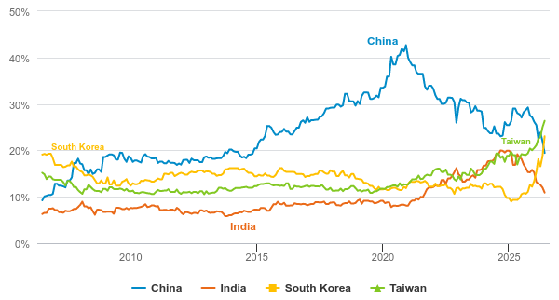
Zdroj: Bloomberg, Fidelity International, květen 2026. Poznámka: Tržní váhy v indexu MSCI Emerging Markets
Tempo zlepšování velkých jazykových modelů je ohromující a umělá inteligence se stále více prosazuje v různých aplikacích a odvětvích. Na rozdíl od minulých cyklů, kdy poptávku poháněla spotřební elektronika, je současný „supercyklus“ poháněn závodem v kapitálových výdajích mezi některými z největších společností na světě, které všechny soupeří o vedoucí postavení v této oblasti.
Přestože akcie dosahují nových maxim, rostou obavy ohledně trvání této rally. Vzhledem k vysokým ziskům a koncentraci trhu je tento sektor náchylný k výkyvům, pokud by poptávka po AI ochabla nebo by kapitálové výdaje zpomalily. Je vcelku pravděpodobné, že nás ještě čeká další růst těchto akcií, v blízké budoucnosti je však třeba dávat pozor na volatilitu.
Rostoucí technologická síla Číny
Čím dál větší hodnotu spatřujeme v čínských hardwarových firmách, které se staly dominantní silou na poli fyzického obchodu s AI. Inovace přibývají, podporovány rostoucími investicemi do výzkumu a vývoje a obrovskou zásobou talentů v Číně. Domácí giganti, jako jsou výrobci průmyslových robotů a polovodičů, získávají stále vyšší podíl na místním trhu na úkor zahraničních konkurentů, k čemuž přispívá i snaha vlády o technologickou a dodavatelskou soběstačnost.
My ve Fidelity Internatiobal upřednostňujeme technologické akcie kótované na pevninské burze, kde převažují výrobci hardwaru. Mají jasnější ziskový výhled než čínské internetové společnosti kótované v Hongkongu, které jsou více závislé na oživení spotřeby v Číně a na tom, zda ustoupí tvrdá konkurence, kterou je tento sektor charakteristický.
Čína je také významnou součástí globálního koše, do kterého investujeme a který jsme zkonstruovali na základě tématu globální energetické transformace.
Vývoz baterií, solárních panelů a elektromobilů z Číny rychle rostl – a to ještě před konfliktem s Íránem. Krize v Hormuzském průlivu nyní nutí vlády ve střednědobém horizontu urychlit přechod na obnovitelné zdroje energie. A právě z této celosvětově rostoucí poptávky by měl těžit strukturálně silný čínský export ekologických produktů. Konkrétně jsme optimističtí jak ohledně čínských výrobců baterií pro elektromobily, tak ohledně výrobců energetických přenosových zařízení.
Čínský „zelený“ export zrychluje na vlně globální energetické transformace
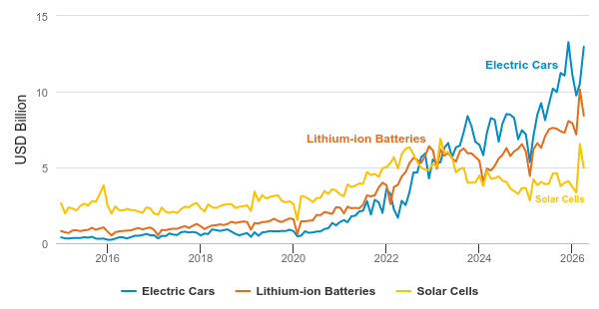
Zdroj: Čínská celní správa, Macrobond, Fidelity International, květen 2026
Japonské společnosti střední kapitalizace: těží z domácí poptávky
Menší japonské společnosti, které jsou zahraničním investorům méně známé než jejich větší konkurenti, jako jsou například automobilky, začínají překonávat výkonnost širšího trhu. Dařit by se mělo firmám se střední kapitalizací: jsou více orientovány na domácí trh, a tedy méně ovlivněny geopolitickými otřesy, a jsou v lepší pozici, aby využily trendu oživující domácí poptávky. Přestože mají vyšší ziskový růstový potenciál, jejich ocenění je níže než celkový tržní průměr, což zvyšuje jejich atraktivitu.

Japonské mid-cap společnosti nabízejí vyšší potenciál růstu zisků než širší trh
Růst 12měsíčních forwardových zisků 12měsíční forwardové P/E

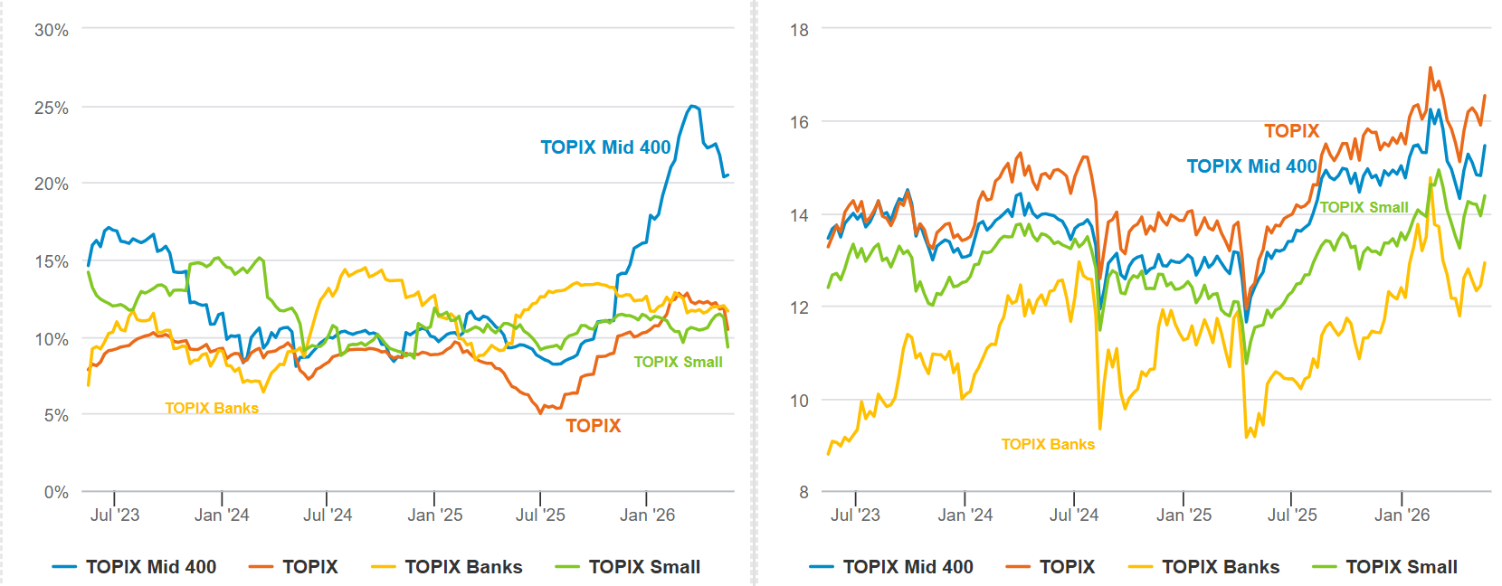
Zdroj: LSEG Datastream, Fidelity International, květen 2026
Menší kótované společnosti rovněž čelí tlaku ze strany regulátorů, aby posílily své tržní ocenění a zlepšily výnosy pro akcionáře. S prohlubováním reforem corporate governance v Japonsku očekáváme pozitivní změny u rostoucího počtu společností, zejména těch menších.
Samozřejmě tu jsou i dílčí problémy. Vysoké ceny ropy zvyšují nejistotu ohledně načasování a rozsahu zvyšování úrokových sazeb. Přetrvávají například obavy ohledně udržitelnosti japonského dluhu a ochoty Japonské centrální banky (BOJ) předcházet inflaci, což by mohlo tlačit nahoru výnosy japonských státních dluhopisů. Trvalejší růst výnosů by mohl zvýšit diskontní sazbu akciím, srazit valuační násobky a zpřísnit finanční podmínky.
Komodity a australský dolar
Komodity mohou sloužit jako užitečný prostředek diverzifikace portfolia v situaci, kdy korelace mezi akciemi a dluhopisy je vysoká a makroekonomický výhled nejistý. Komodity zůstávají také klíčovou metodou zajištění proti inflaci.
Zvýšený zájem investorů o komodity bude přát australskému dolaru, vzhledem k tomu, že země je významným čistým vývozcem uhlí, zkapalněného zemního plynu a dalších surovin. Mimochodem, Australský dolar byl v uplynulých šesti měsících nejvýkonnější měnou skupiny G10.
Australská měna se může také opřít o silnou domácí ekonomiku, jestřábí naladění Australské centrální banky a rozdílů v její politice oproti Federálnímu rezervnímu systému. Na druhou stranu však zůstáváme ostražití k rostoucím rizikům pro hospodářský růst či nižší než očekávané inflaci, které by mohly oživení překazit.
Další vývoj v politické oblasti
Cesta k řešení situace v Perském zálivu bude pravděpodobně dlouhá a trnitá. Největším rizikem pro Asii je dlouhodobé uzavření Hormuzského průlivu, což by podpořilo celkovou inflaci v Asii a zatížilo zdejší ekonomiky.
Nejistota panuje také ohledně měnové politiky Fedu. Pokud Fed zvýší úrokové sazby, mohlo by to zkomplikovat situaci asijským centrálním bankám, které již nyní řeší dilema mezi snižováním úrokových sazeb na podporu růstu a jejich udržováním výše za účelem obrany proti oslabení měny a boje proti importované inflaci.
Stručně řečeno, rozmanité makro nám bude dělat společnost i po zbytek roku 2026. To s sebou nese na jednu stranu jasná rizika, ale také zajímavé příležitosti pro investory v tomto regionu i mimo něj.

Pro více informací kontaktujte:
Eliška Krohová
Crest Communications, a.s.
Ostrovní 126/30
110 00 Praha 1
gsm: + 420 720 406 659
e-mail: eliska.krohova@crestcom.cz
Informace pro editory:
Fidelity International byla založena v roce 1969 a poskytuje investiční služby a produkty soukromým a institucionálním investorům. Od ostatních globálních investičních společností se liší zejména formou vlastnictví. Jedná o čistě privátní, soukromou společnost vlastněnou přímo členy zakládající rodiny a managementem firmy. Společnost klade veliký důraz na provádění podrobných analýz, na jejichž základě pak identifikují pro klienty nejvýhodnější investiční příležitosti. Její speciální týmy investičních analytiků a odborníků působí ve všech hlavních finančních centrech světa – v Londýně, Frankfurtu, Paříži, Hongkongu, Tokiu, Singapuru, Soulu, Dillí, Bombaji a v Sydney. V současné době administruje aktiva ve výši 87 mld. USD (assets under administration) a globálně pro klienty investovala 290 mld. USD ve 25 zemích napříč Evropou, Asií, Tichomořím, středním Východem a jižní Amerikou. V České republice Fidelity působí od roku 2012 a mezi její klienty patří celá řada významných institucionálních i privátních klientů, všechny významné banky, pojišťovny, finanční společnosti a nezávislí finanční poradci, kteří koncovým investorům zprostředkovávají investiční fondy této globální investiční společnosti.
Důležité upozornění
Toto je propagační materiál. Tento dokument nesmí být bez předchozího souhlasu rozmnožován nebo rozšiřován.
Fidelity International poskytuje informace pouze o svých produktech a neposkytuje investiční poradenství na základě individuálních potřeb, jinak než konkrétně řádně stanovené oprávněnou společností při formální komunikaci s klientem.
Jako Fidelity International je označována skupina společností, které tvoří globální organizaci správy investic poskytující informace o produktech a službách v určených jurisdikcích mimo Severní Ameriku. Toto písemné sdělení není směřováno k osobám se sídlem ve Spojených státech a takové osoby nesmí podle něj jednat. Je určeno pouze osobám bytem v takové v soudní příslušnosti, kde jsou příslušné fondy povoleny k distribuci nebo tam, kde není takové povolení vyžadováno.
Všechny názory představují stanoviska společnosti Fidelity, není-li uvedeno jinak. Fidelity, Fidelity International a logo Fidelity International a symbol měny F jsou všechno ochrannými známkami společnosti FIL Limited.
Tento dokument nepředstavuje distribuci, nabídku nebo výzvu k využití služeb investiční správy společnosti Fidelity, ani nabídku ke koupi, prodeji nebo výzvu k nabídce ke koupi nebo prodeji jakýchkoli cenných papírů v jakékoli jurisdikci nebo zemi, kde taková distribuce nebo nabídka není povolena či by byla v rozporu s místními zákony nebo předpisy.
Odkazy v tomto dokumentu na konkrétní cenné papíry nelze vykládat jako doporučení ke koupi nebo prodeji těchto cenných papírů, ale jsou uvedeny pouze pro ilustraci. Investoři by rovněž měli vzít na vědomí, že vyjádřené názory již nemusí být aktuální a společnost Fidelity již mohla jednat. Průzkumy a analýzy použité v této dokumentaci shromažďuje společnost Fidelity pro své potřeby správce investic a je možné, že podle nich již bylo postupováno pro její vlastní účely. Tento materiál byl vytvořen společností Fidelity International.
Minulá výkonnost není spolehlivým ukazatelem budoucích výsledků.
Tento dokument může obsahovat materiály třetích stran, které jsou dodávány společnostmi, jež nejsou spojeny s žádným subjektem Fidelity (obsah třetích stran). Společnost Fidelity se nepodílela na přípravě, přijetí ani úpravě takových materiálů třetích stran a výslovně ani implicitně takový obsah neschvaluje ani nepodporovala.
Údaje nejsou auditované. Odborníci provádějící průzkum zahrnují společníky a analytiky. Doporučujeme, abyste si před uskutečněním jakéhokoli investičního rozhodnutí opatřili podrobné informace. Investice by měly být prováděny na základě aktuálního prospektu (v angličtině a češtině) a dokumentu KIID (Klíčové informace pro investory) - dostupný v angličtině a češtině, které jsou dostupné spolu s výročními a pololetními zprávami zdarma na https://www.fidelityinternational.com nebo od našich distributořů a našeho evropského Centra služeb v Lucembursku, sídlící na adrese FIL (Luxembourg) S.A. 2a, rue Albert Borschette BP 2174 L-1021 Luxembourg.
Fidelity Funds "FF" je otevřená investiční společnost (SKIPCP) sídlící v Lucembursku, která disponuje akciemi různých tříd. Společnost FIL Investment Management (Luxembourg) S.A. si vyhrazuje právo ukončit nabízení podfondu a jeho podílových jednotek na trhu v souladu s článkem 93 písm. a) směrnice 2009/65/ES a článkem 32 písm. a) směrnice 2011/61/EU. Toto ukončení bude předem oznámeno v Lucembursku.Obchodní známky třetích stran, autorská práva a další práva duševního vlastnictví zůstávají majetkem jejich konkrétních vlastníků.
Investoři a potenciální investoři mohou získat informace o svých právech ve spojení se stížnostmi a soudními spory na tomto odkazu: https://www.fidelity.cz (v češtině).

MKAT13947

Data Bloomberg, k 27. květnu 2026.

